Land Rover Defender 110 SW

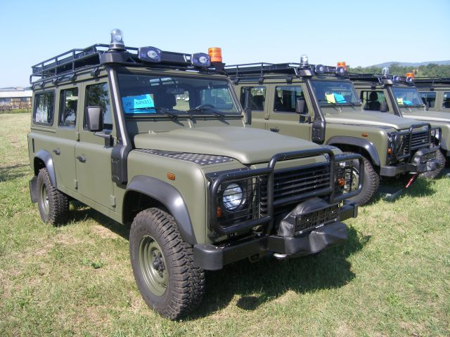
Pohotovostná hmotnosť | 2050 kg
Celková hmotnosť | 3050 kg
Dĺžka | 4785 mm
Šírka vrátane spätných zrkadiel | 1790 mm
Výška | 2021 – 2182 mm
Rázvor | 2794 mm
Priemer otáčania | 6,4 m
Počet valcov | 4
Zdvihový objem | 2402 cm³
Maximálny výkon | 90kw (122k)
Max. krútiaci moment | 360 Nm

